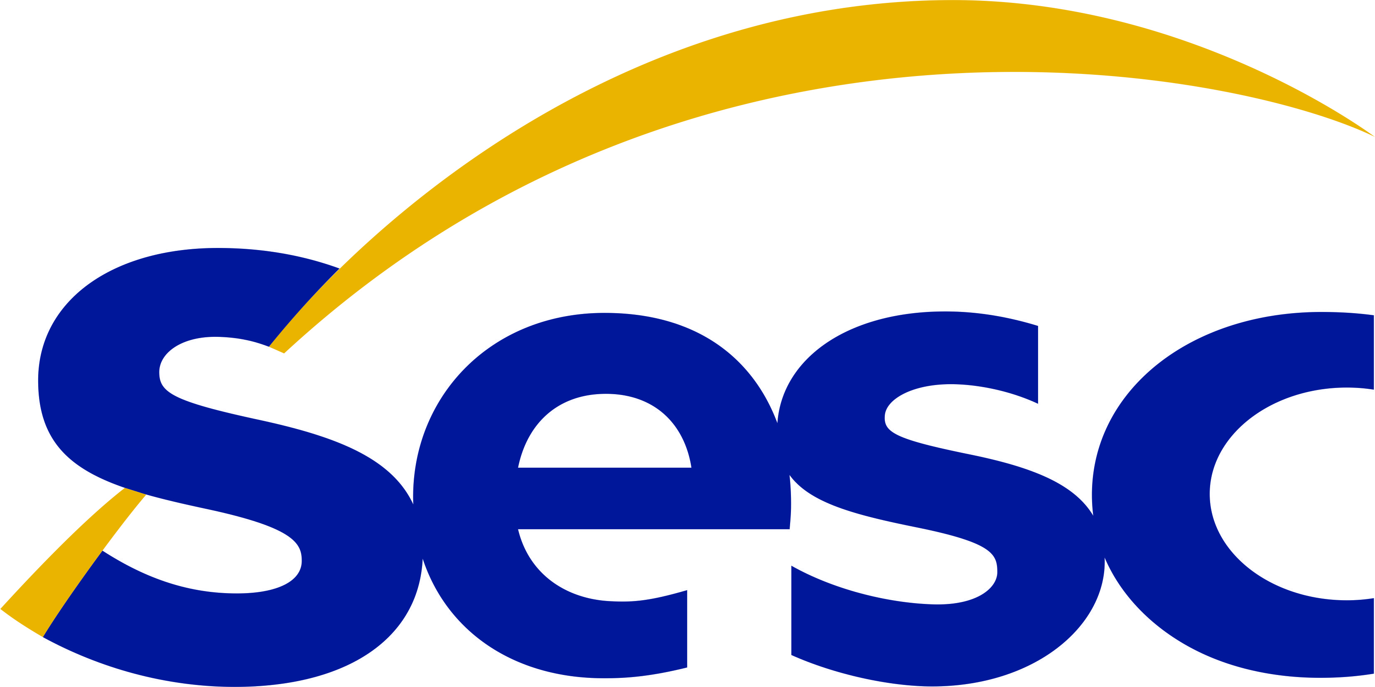

SERVIÇO SOCIAL DO COMÉRCIO
DEPARTAMENTO REGIONAL NO ESTADO DO PARÁ
PROCESSO SELETIVO 01/2017
REQUERIMENTO DE RECURSO AO RESULTADO PRELIMINAR
DA SOLICITAÇÃO DE ATENDIMENTO ESPECIAL PARA A REALIZAÇÃO DA PROVA

*De acordo com o Edital, os recursos serão recebidos até às 18h do dia 24/11/2017. Você deve utilizar o e-mail atendimento@coned.com.br para envio.

IDENTIFICAÇÃO DO CANDIDATO
Nome
Número do CPF
Município/cargo a que concorre
Tipo de Atendimento Especial a que recorre do resultado preliminar
ARGUMENTAÇÃO DO RECURSO
REQUERIMENTO
À CONED CONSULTORIA EDUCACIONAL S/C
Solicito revisão do resultado preliminar da Solicitação de Atendimento Especial para a realização da prova objetiva, de acordo com os argumentos apresentados neste requerimento.

_____________________, _______ de _____________ de 2017

